ASSUNTO :. INDICO PARA QUE O DEPARTAMENTO COMPETENTE, REALIZE LIMPEZA NO BUEIRO LOCALIZADO À RUA ALCINDO PISSINATI NO CDHU.
DESPACHO

SALA DAS SESSÕES ____/____/_____

PRESIDENTE DA MESA

INDICAÇÃO Nº , DE 2014

SENHOR PRESIDENTE,
SENHORES VEREADORES,

INDICO ao Exmo. Senhor Prefeito Municipal para que junto ao Departamento competente que realize limpeza no bueiro localizado à Rua Alcindo Pissinati no CDHU.

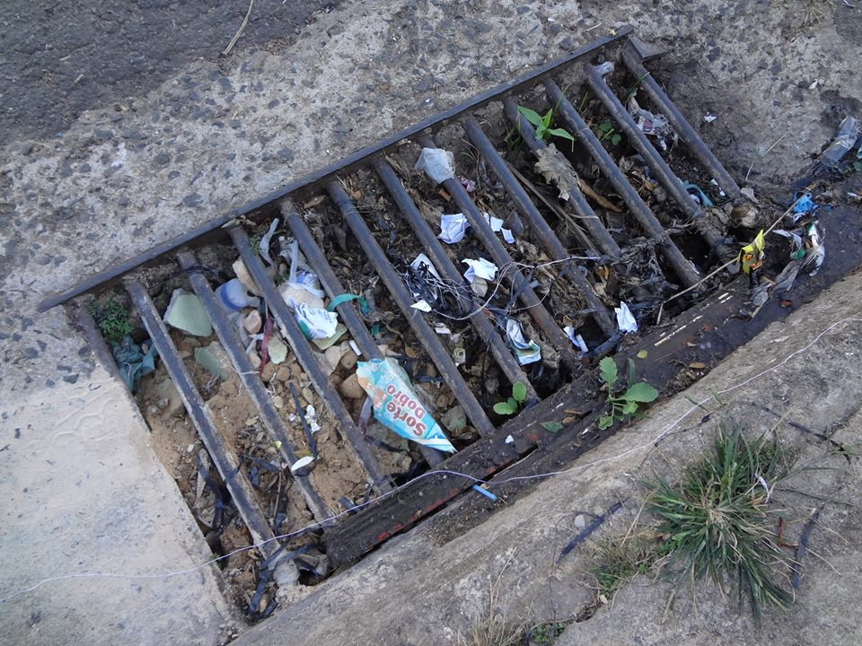

SALA DAS SESSÕES “VEREADOR SANTO RÓTOLLI”, aos 04 de julho de 2014

VEREADOR LUIS ROBERTO TAVARES

